**T.C**

**YOZGAT BOZOK ÜNİVERSİTESİ**

**SAĞLIK BİLİMLERİ FAKÜLTESİ**

**ÇOCUK GELİŞİMİ BÖLÜMÜ**

**ALAN UYGULAMASI-II REHBERİ**

**2024-2025 Güz Dönemi Alan Uygulama-II Sorumlu Öğretim Elemanları**

**Dr. Öğr. Üyesi Şenay ARAS DOĞAN**

**Dr. Öğr. Üyesi Habibullah AKINCI**

**Arş. Gör. Dr. Selim TOSUN**

**16.09.2024-27.12.2024**

**Uygulama Günü ve Saati:** Pazartesi Günleri Saat 08:30-12:30/13:30-17:30

GENEL BİLGİLER

1. Dersin uygulama dersi olması nedeniyle %80 devam şartı aranır. **Üç haftanın** üzerinde yapılan devamsızlıklarda öğrenci bu dersten kalır.
2. Dersin vize dosyası eksiksiz bir şekilde 09.11.2024 tarihi son tarih olmak üzere ilgili dersin BOYSİS (pdf yada word) sayfasına yüklenmelidir. Dosyaların uygun formatta yüklenmemesi durumunda sorumluluk öğrenciye aittir.
3. Vize dosyasında olması gerekenler:

-Devam çizelgesi

- Okul değerlendirme Formu

- Okul beslenme programının değerlendirilmesi

- Öğretim planı ve uygulaması

- Aile işlevselliği değerlendirme formu

- İletişim raporu

-Her hafta için günlük değerlendirme raporu

1. Final dosyası 30.12.2024 tarihinde teslim edilir. İlgili dersin BOYSİS sayfasına yüklenmelidir.

-Devam Çizelgesi

- AGTE değerlendirmesi

-Gelişim Raporu

-Öz değerlendirme formu

- Her hafta için günlük değerlendirme raporu

-Öğretmen değerlendirme formu (kapalı zarf içinde, öğrencinin bilgileri zarf üzerinde yazılı olmalı, elden teslim edilmelidir)

***Dolduran***

***Adı ve Soyadı:***

***Unvanı:***

***İmza ve Mühür:***

***Tarih:***

***Not: Bu form kurum uygulama yürütücüsü tarafından doldurulacak ve puanlanacaktır.***

**YOZGAT BOZOK ÜNİVERSİTESİ SAĞLIK BİLİMLERİ FAKÜLTESİ**

**ÇOCUK GELİŞİMİ BÖLÜMÜ ALAN UYGULAMASI II DERSİ DEĞERLENDİRME FORMU**

***Öğrencinin Adı ve Soyadı:***

|  |
| --- |
| ***fotoğraf*** |

***Sürekli Adres:***

***Telefon Numarası:***

***Kurumun Adı:***

***Adresi:***

***Telefon/Faks Numarası:***

***Kurum Uygulama Yöneticisi (Amiri):***

***Kurum Uygulama Yürütücüsü:***

***Uygulamanın Başlama Tarihi..................... Uygulamanın Bitiş Tarihi..................***

***I. Tutumlar ve Dış Görünüm***

|  |  |  |  |  |  |
| --- | --- | --- | --- | --- | --- |
|  | ***Çok İyi***  ***(5)*** | ***İyi***  ***(4)*** | ***Yeterli***  ***(3)*** | ***Zayıf***  ***(2)*** | ***Çok Zayıf***  ***(1)*** |
| ***Kendine güven*** |  |  |  |  |  |
| ***İnsiyatif kullanma*** |  |  |  |  |  |
| ***İşe karşı ilgi*** |  |  |  |  |  |
| ***Yaratıcılık*** |  |  |  |  |  |
| ***Eleştiriye açık olma durumu*** |  |  |  |  |  |
| ***Liderlik özellikleri*** |  |  |  |  |  |
| ***Giyim-kuşam (uygunluk ve temizlik)*** |  |  |  |  |  |
| ***Toplam*** |  |  |  |  |  |

***II. Öğrencinin İletişim Becerileri***

|  |  |  |  |  |  |
| --- | --- | --- | --- | --- | --- |
|  | ***Çok İyi***  ***(5)*** | ***İyi***  ***(4)*** | ***Yeterli***  ***(3)*** | ***Zayıf***  ***(2)*** | ***Çok Zayıf***  ***(1)*** |
| ***Amiri ile*** |  |  |  |  |  |
| ***İş arkadaşları ile*** |  |  |  |  |  |
| ***Hizmet verilen bireyler ile*** |  |  |  |  |  |
| ***Yazı yazma becerisi*** |  |  |  |  |  |
| ***Dinleme becerisi*** |  |  |  |  |  |
| ***Konuşma becerisi*** |  |  |  |  |  |
| ***Toplam*** |  |  |  |  |  |

***III. İş Performansı***

|  |  |  |  |  |  |
| --- | --- | --- | --- | --- | --- |
|  | ***Çok İyi***  ***(5)*** | ***İyi***  ***(4)*** | ***Yeterli***  ***(3)*** | ***Zayıf***  ***(2)*** | ***Çok Zayıf***  ***(1)*** |
| ***İşe devamlılık ve dakiklik*** |  |  |  |  |  |
| ***Görev ve prosedürleri bilme*** |  |  |  |  |  |
| ***İş standartlarına uyma*** |  |  |  |  |  |
| ***Kurumdaki materyal ve kaynakların kullanımı*** |  |  |  |  |  |
| ***Verilen sorumluluğu kabul etme*** |  |  |  |  |  |
| ***Talimatları yerine getirme*** |  |  |  |  |  |
| ***Kurumdaki uygulamalardan faydalanma*** |  |  |  |  |  |
| ***Toplam*** |  |  |  |  |  |

***GENEL TOPLAM PUANI:***

|  |
| --- |
| ***Lütfen buraya eleştirilerinizi ve stajyer öğrencinin gelişimi ile ilgili önerilerinizi yazınız.***  ***(Eleştirileriniz bu alana sığmadığında ek kağıt kullanılabilir).*** |

***Formu***

**YOZGAT BOZOK ÜNİVERSİTESİ SAĞLIK BİLİMLERİ FAKÜLTESİ**

**ÇOCUK GELİŞİMİ BÖLÜMÜ**

**ALAN UYGULAMASI 1 DEVAM ÇİZELGESİ**

**Öğrencinin Adı Soyadı**:

|  |  |  |  |  |
| --- | --- | --- | --- | --- |
| **Sıra No** | **Tarih** | **UYGULAMAYA ÇIKTIĞI OKUL** | **Okul yetkilisinin İmzası** | **ÖĞRENCİNİN**  **İmzaSI** |
| 1 | 23.09.2024 |  |  |  |
| 2 | 30.09.2024 |  |  |  |
| 3 | 07.10.2024 |  |  |  |
| 4 | 14.10.2024 |  |  |  |
| 5 | 21.10.2024 |  |  |  |
| 6 | 28.10.2024 |  |  |  |
| 7 | 04.11.2024 |  |  |  |
| 8 | 11.11.2024 | VİZE DOSYASI TESLİMİ |  |  |
| 9 | 18.11.2024 |  |  |  |
| 10 | 25.11.2024 |  |  |  |
| 11 | 02.12.2024 |  |  |  |
| 12 | 09.12.2024 |  |  |  |
| 13 | 16.12.2024 |  |  |  |
| 14 | 23.12.2024 |  |  |  |
| 15 | 30.12.2024 | FİNAL DOSYASI TESLİMİ |  |  |

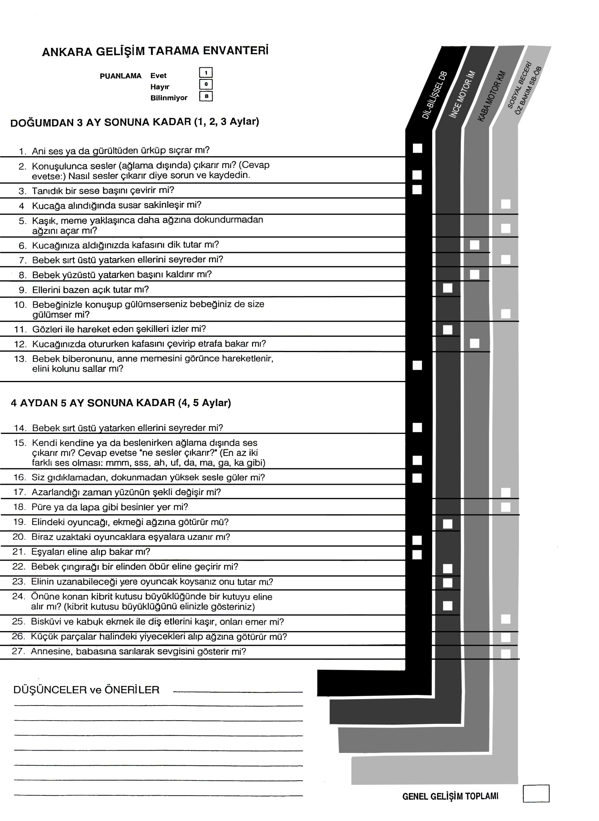

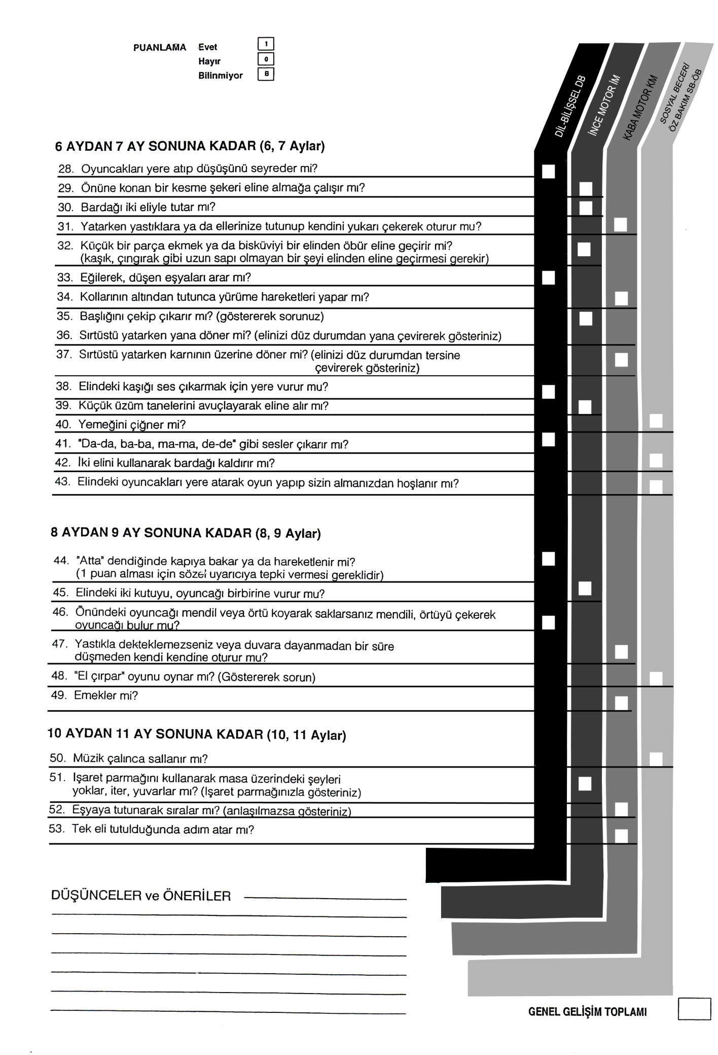

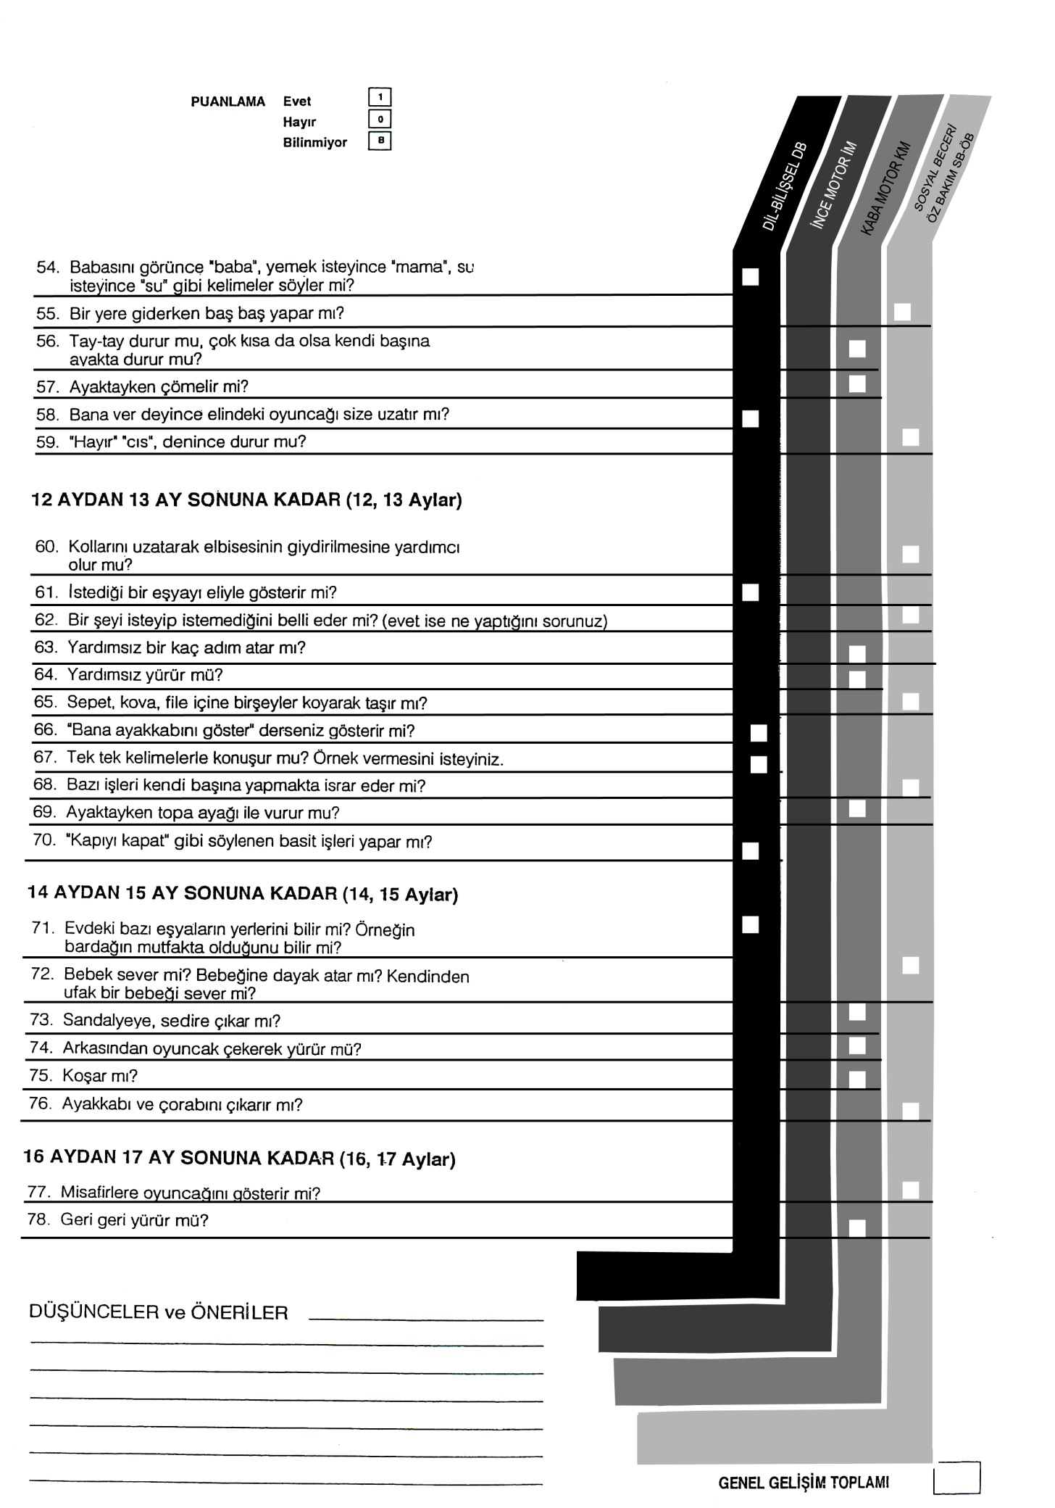

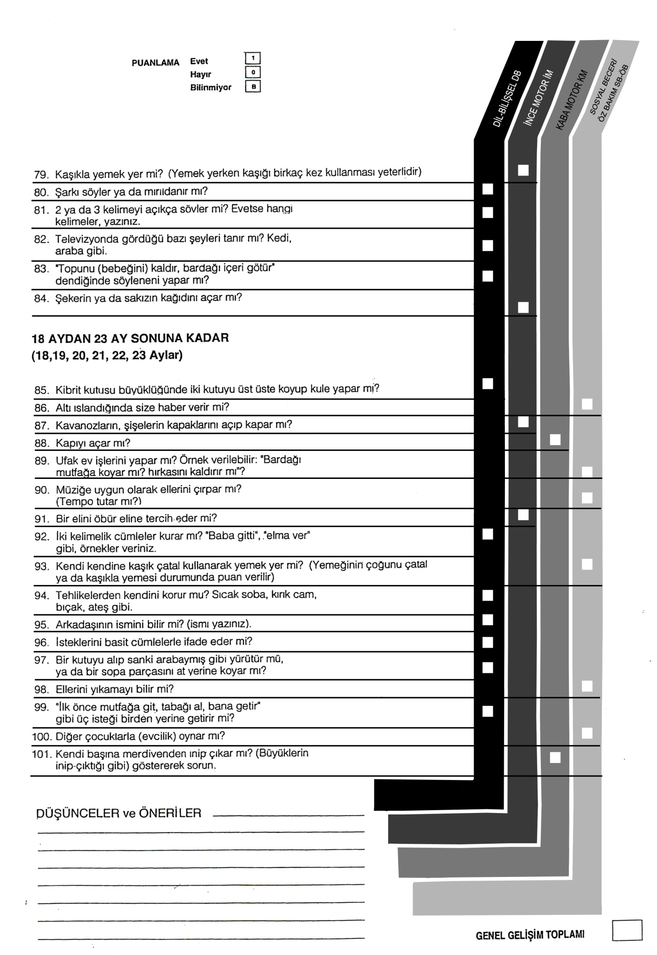

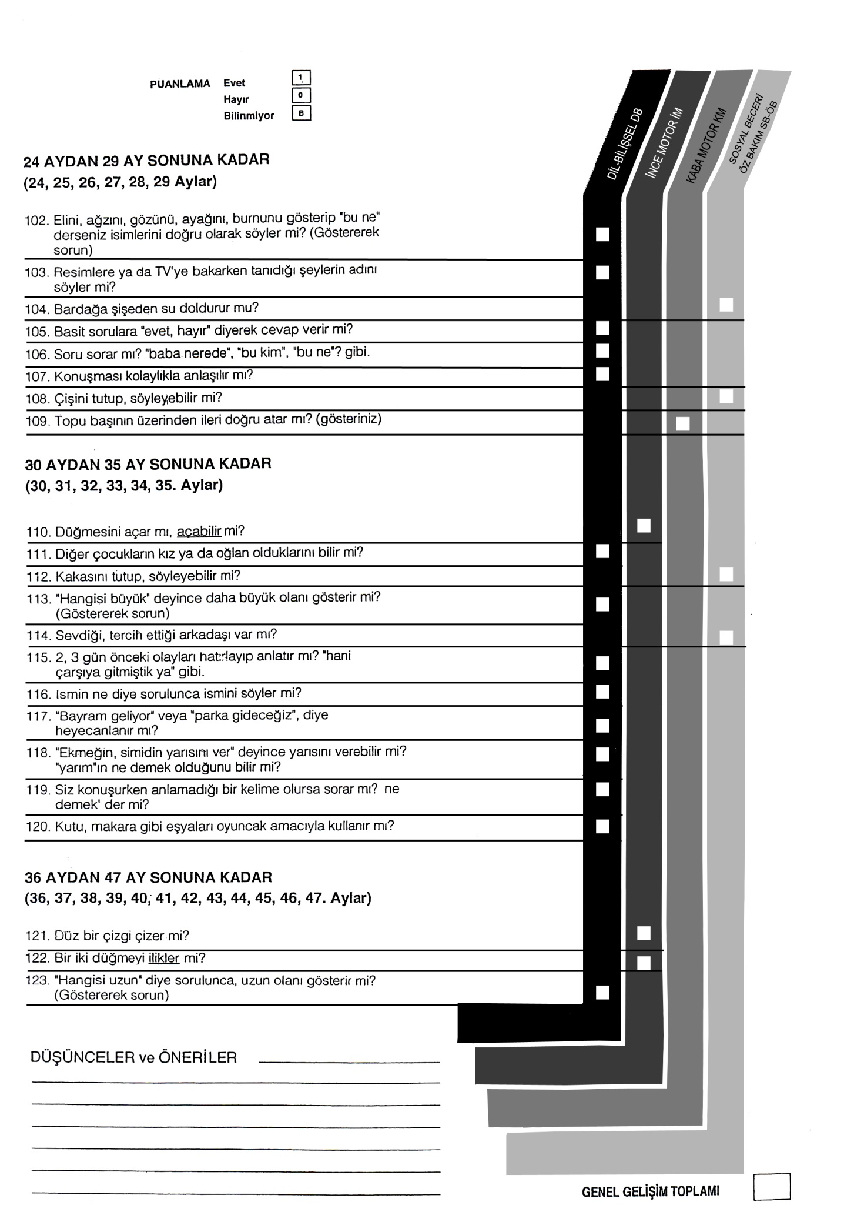

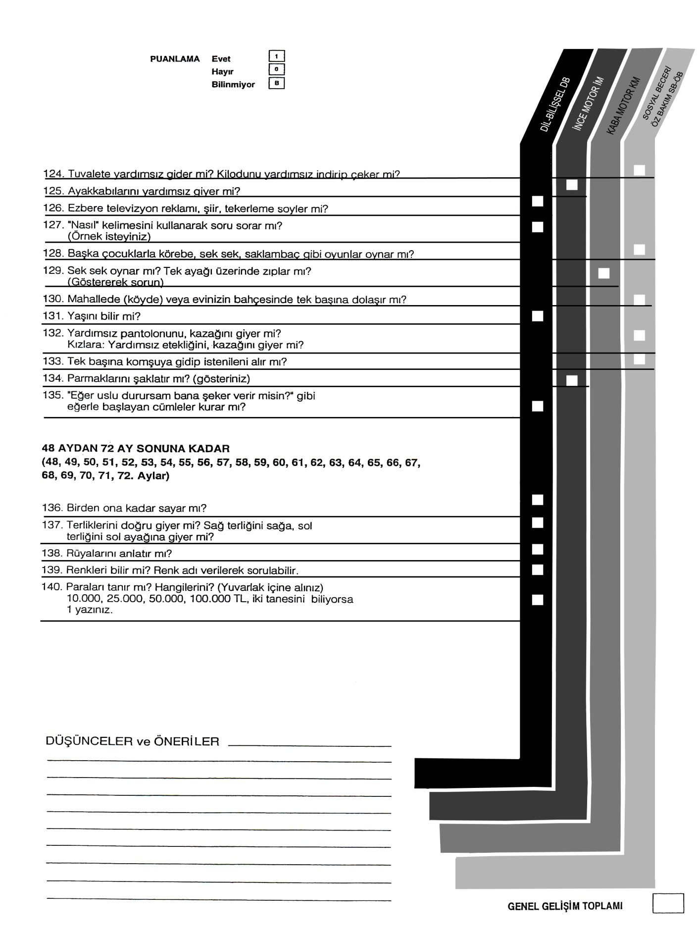

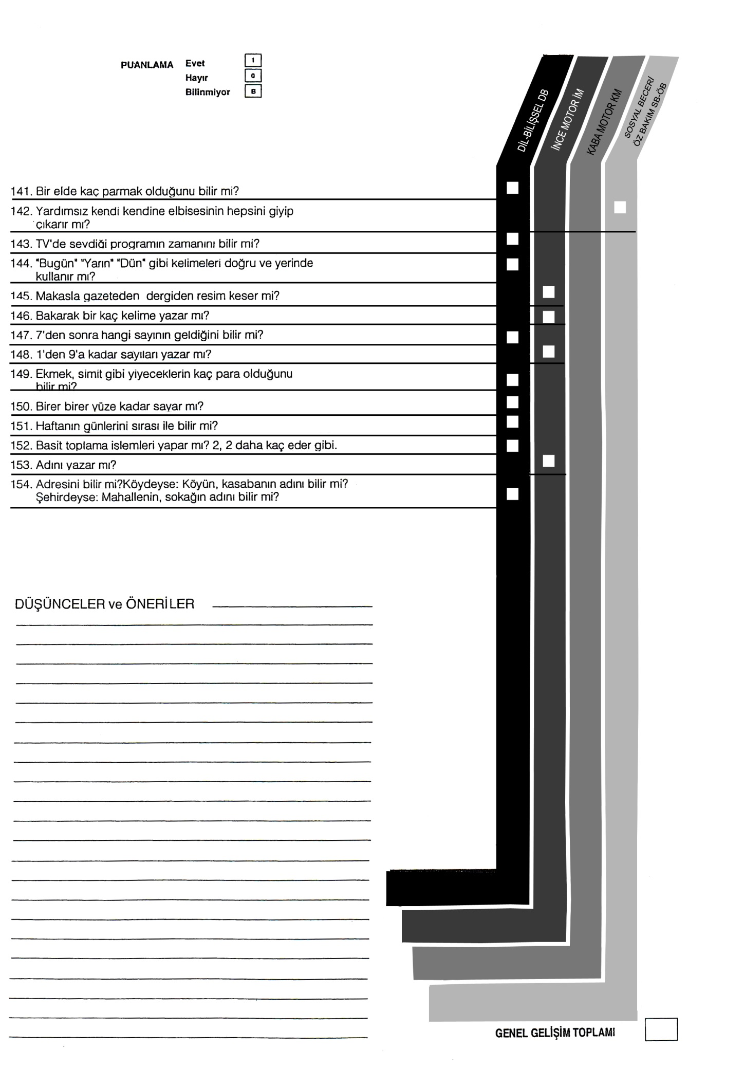

**AGTE RAPOR ÖRNEĞİ**

**AGTE Testi:** 0-6 yaş aralığındaki çocuklardaki gelişimsel sorunları tespit etmede kullanılan bir testtir. Çocuğa bakım veren kişiye sorulan sorulara verilen cevapların değerlendirilmesiyle yapılandırılmış bir testtir. AGTE; bir zeka testi değildir. Çocuğun, bulunduğu yaştaki gelişimsel durumunu 4 farklı alanda ve genel olarak değerlendirir.

**Çocuğun Adı-Soyadı:** ….

**Doğum Tarihi:** 22.05.2007

**Test Tarihi:** 06.02.2010

**Takvim Yaşı:** 2 Yaş 8 Ay

|  |  |
| --- | --- |
| **Dil Bilişsel** | …………………….. düzeydedir. |
| **İnce Motor** | …………………….. düzeydedir. |
| **Kaba Motor** | …………………….. düzeydedir. |
| **Sosyal Beceri-Özbakım** | …………………….. düzeydedir. |
| **Genel Gelişim** | …………………….. düzeydedir. |

**AGTE Testinin Sonucu:** Normaldir. Çocuk bütün alt testlerden yaşıtlarına uygun bir performans göstermiştir. T Puanı: 62’dir. Buna göre gelişim düzeyi beklenen aralıkta çıkmıştır. Yapılan değerlendirme sonucunda ….’nın gelişimsel düzeyinin yaşıtlarına uygun olduğu görülmüştür. Okulöncesi eğitimden uzun vadeli gelişim takibi açısından oldukça fayda göreceği kanaatindeyiz.

Değerlendirmeyi Yapan Öğrencinin

Adı-Soyadı

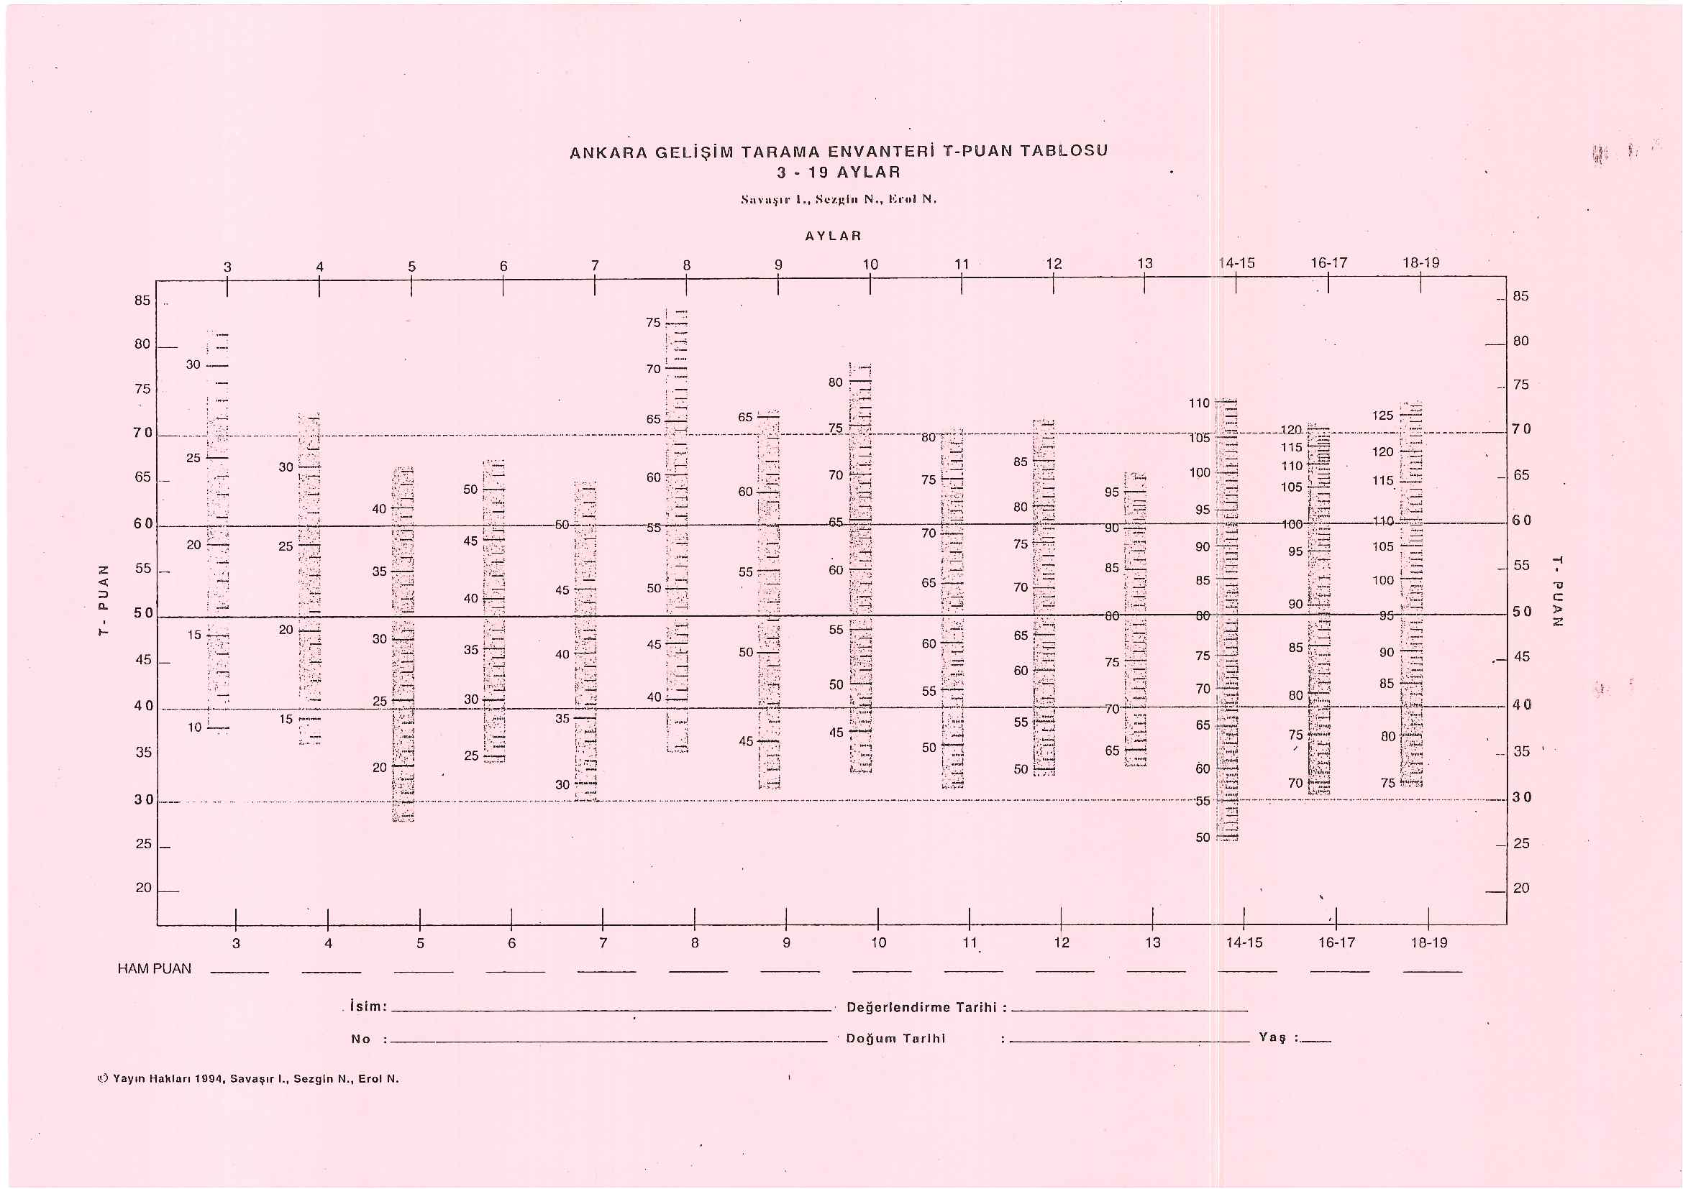

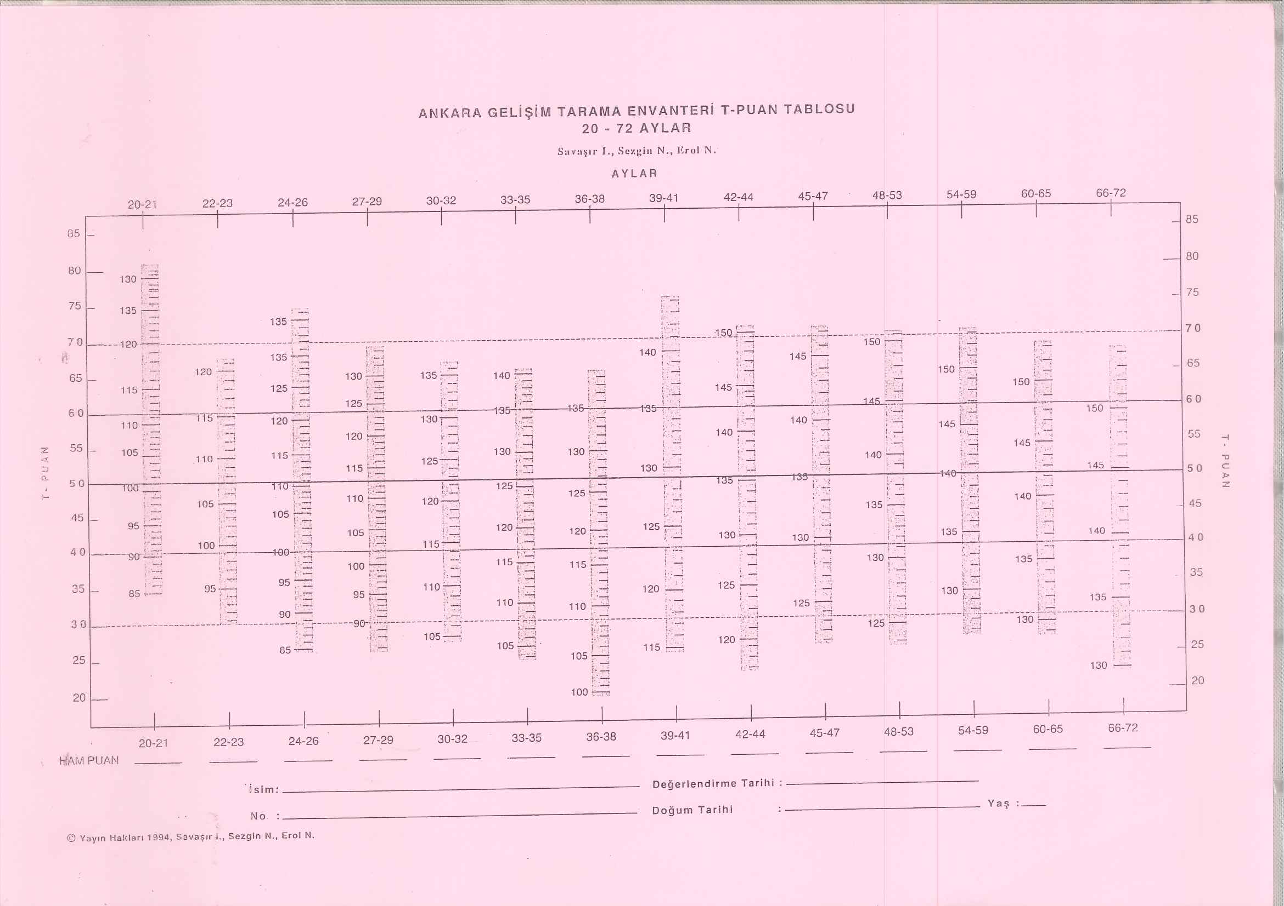

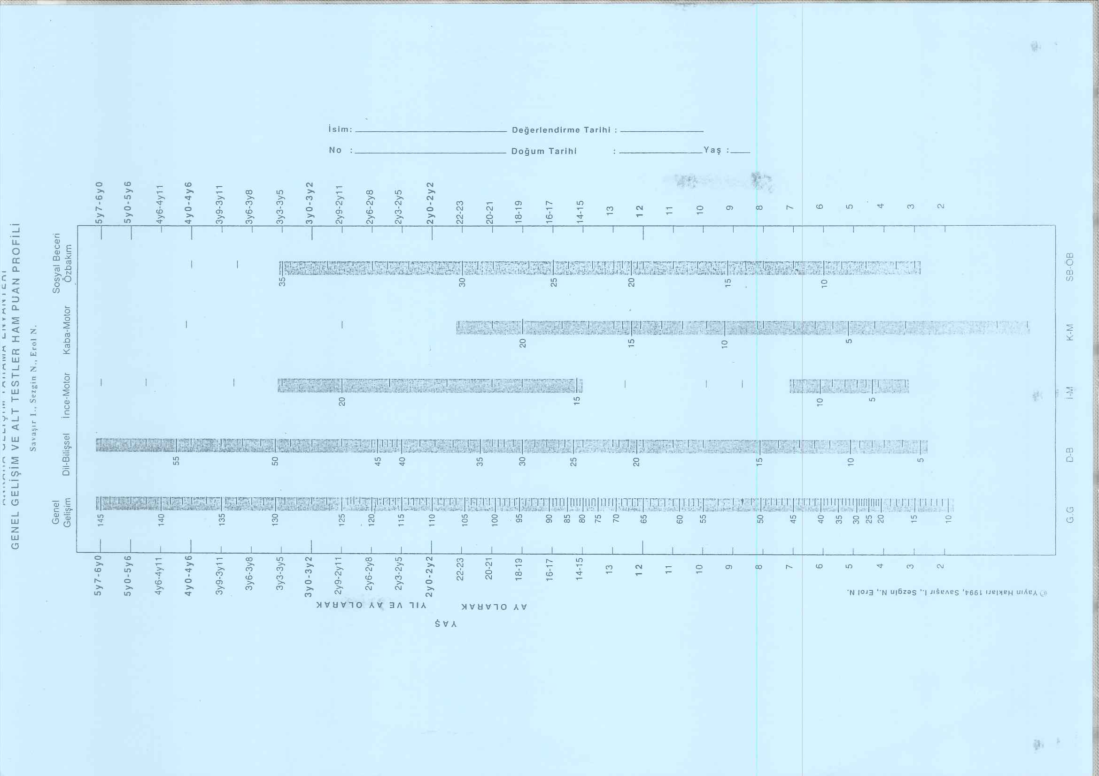

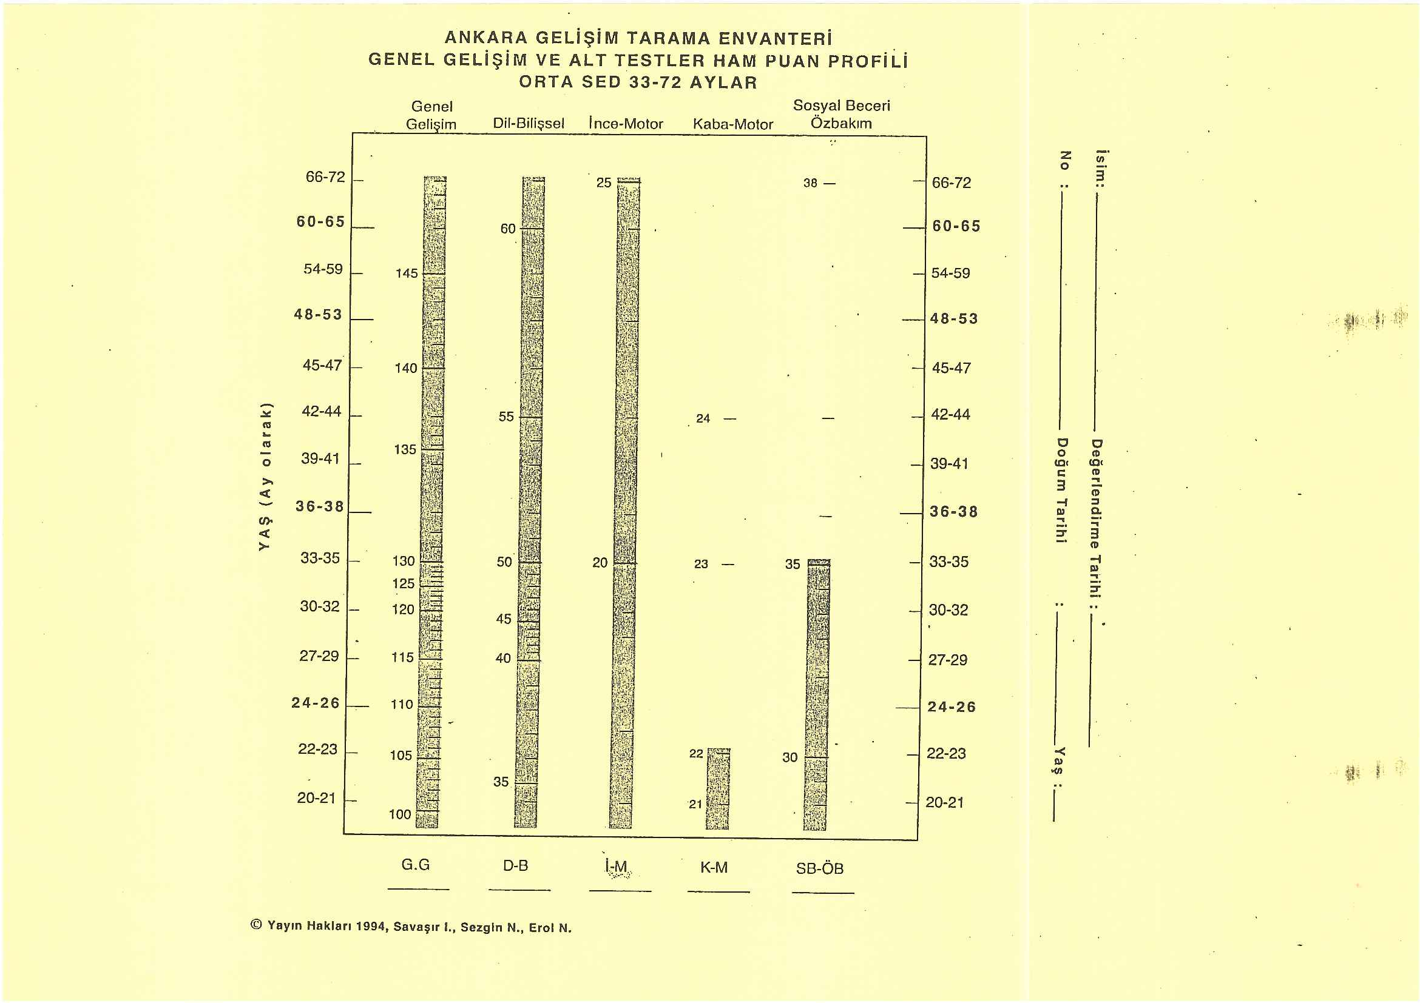

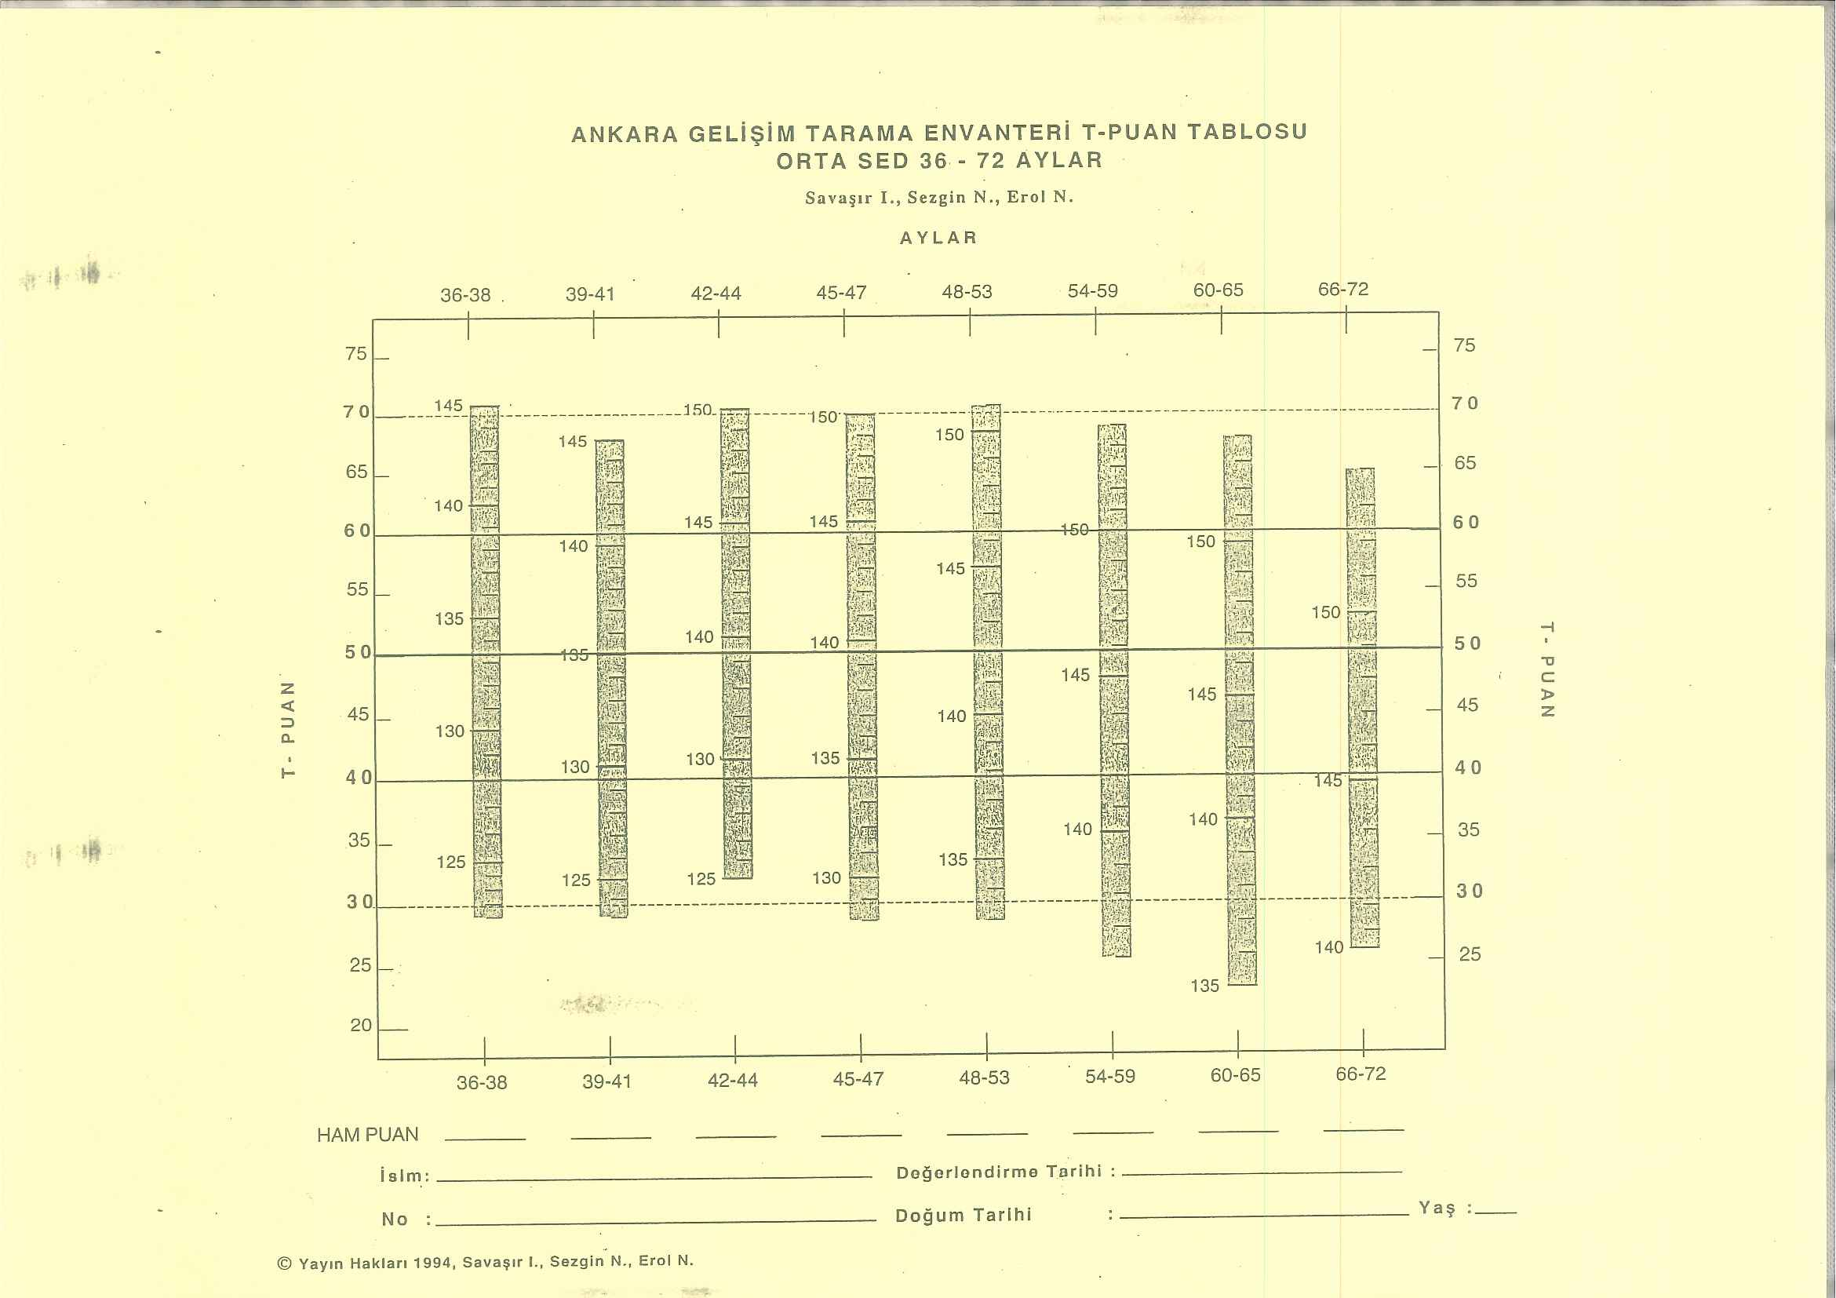

**OKUL DEĞERLENDİRME FORMU**

**Uygulama Yapılan Okulun Adı:**

**Sınıf sayısı:**

**Öğrenci sayısı:**

**Öğretmen sayısı:**

**Okulun fiziki yapısının değerlendirilmesi (Genel hijyen, binanın yeterliliği, güvenlik önlemleri vs.)**

**OKULUN BESLENME PROGRAMININ DEĞERLENDİRİLMESİ**

Okulun aylık beslenme programını ekleyin ve uygunluğunu değerlendiren kısa bir rapor yazın. Aylık beslenme programı olmayan durumlarda çocukların beslenme saatlerini, içeriklerini ve okulun bu konudaki yönlendirmelerini değerlendiriniz.

**ÖĞRETİM PLANI**

**Öğretim Yapan Öğrencinin Tarih:**

**Adı ve Soyadı:**

**Grubun Özellikleri:**

**Kaçıncı Sınıf:**

**Sınıf Mevcudu:**

**Öğretimin konusu:**

**Öğretimin amacı:**

**Öğretimin hedefleri**

Bilişsel hedefler:

Davranışsal hedefler:

Duyuşsal Hedefler:

**Öğretim yapılacak yer ve özellikleri:**

**Öğretim yöntemi:**

**Öğretimde kullanılacak araç ve gereç:**

**Öğretimin içeriğini ekleyiniz.**

Öğretim içeriği;

-Kapak

-İçindekiler

-Konu içeriği

-Kaynaklar bölümünü içermelidir.

Elde ya da bilgisayarda oluşturulabilir. Okunaklı olması değerlendirme için önemlidir.

**Öğretimin değerlendirilmesi ( hedeflere ulaşma durumu):**

**Planlamaya uygun öğretim yapılabildi mi? ( ) Evet ( ) Hayır**

**Yapılamadıysa neden?**

**Hedeflere ulaşıldı mı?**

**Bilişsel ( ) Evet ( ) Hayır**

**Duyuşsal ( ) Evet ( ) Hayır**

**Psikomotor ( ) Evet ( ) Hayır**

**Eğitimin tekrarı gerekiyor mu?**

**0-6 YAŞ ÇOCUĞU DEĞERLENDİRME FORMU**

**GELİŞİM RAPORU**

Çocuğun yaşı:

Cinsiyeti:

Boy:…………………………………….……..Persantil………………………………….

Vücut ağırlığı: ………………………………...Persantil………………………………….

1.Fiziksel Gelişim:

2.Bilişsel Gelişim:

3.Dil Gelişimi:

4.Cinsel Gelişim:

5.Sosyal-duygusal gelişim:

6.Öz bakım Becerileri:

7.Ahlak Gelişimi:

|  |  |  |  |  |  |  |  |  |  |  |  |  |  |  |  |
| --- | --- | --- | --- | --- | --- | --- | --- | --- | --- | --- | --- | --- | --- | --- | --- |
| CUT AĞIRLIĞI (KG) | ERKEK | | | | | | | YAŞ | KIZ | | | | | | |
| **3** | **10** | **25** | **50** | **75** | **90** | **97** | **3** | **10** | **25** | **50** | **75** | **90** | **97** |
| 2.28 | 2.85 | 3.13 | 3.43 | 3.73 | 4.00 | 4.27 | **DOĞUM** | 2.52 | 2.76 | 3.01 | 3.29 | 3.58 | 3.84 | 4.10 |
| 4.75 | 5.26 | 5.79 | 6.38 | 6.99 | 7.54 | 8.10 | **3 AY** | 4.48 | 4.90 | 5.33 | 5.82 | 6.32 | 6.78 | 7.24 |
| 6.21 | 6.79 | 7.41 | 8.12 | 8.85 | 9.54 | 10.25 | **6AY** | 5.94 | 6.38 | 6.85 | 7.43 | 8.06 | 8.68 | 9.34 |
| 7.27 | 7.87 | 8.51 | 9.26 | 10.06 | 10.81 | 11.58 | **9 AY** | 6.85 | 7.34 | 7.89 | 8.55 | 9.29 | 10.02 | 10.82 |
| 7.96 | 8.61 | 9.32 | 10.16 | 11.05 | 11.92 | 12.82 | **12 AY** | 7.52 | 8.06 | 8.66 | 9.39 | 10.20 | 11.00 | 11.87 |
| 8.61 | 9.28 | 10.01 | 10.89 | 11.83 | 12.75 | 13.72 | **15 AY** | 8.09 | 8.67 | 9.31 | 10.10 | 10.96 | 11.81 | 12.73 |
| 9.13 | 9.82 | 10.58 | 11.49 | 12.48 | 13.46 | 14.49 | **18 AY** | 8.57 | 9.19 | 9.87 | 10.71 | 11.63 | 12.55 | 13.54 |
| 10.12 | 10.85 | 11.66 | 12.66 | 13.76 | 14.86 | 16.05 | **2 YAŞ** | 9.49 | 10.20 | 10.99 | 11.94 | 12.99 | 14.03 | 15.15 |
| 11.06 | 11.84 | 12.71 | 13.80 | 15.04 | 16.29 | 17.69 | **2.5 YAŞ** | 10.35 | 11.17 | 12.06 | 13.12 | 14.25 | 15.33 | 16.47 |
| 11.81 | 12.65 | 13.61 | 14.83 | 16.24 | 17.71 | 19.39 | **3 YAŞ** | 11.19 | 12.09 | 13.05 | 14.18 | 15.37 | 16.51 | 17.68 |
| 12.6 | 13.5 | 14.6 | 15.9 | 17.4 | 18.9 | 20.6 | **3.5 YAŞ** | 11.9 | 12.8 | 13.9 | 15.1 | 16.5 | 17.8 | 19.03 |
| 13.3 | 14.3 | 15.4 | 16.8 | 18.5 | 20.1 | 22.0 | **4 YAŞ** | 12.7 | 13.7 | 14.8 | 16.1 | 17.7 | 19.2 | 20.8 |
| 14.0 | 15.0 | 16.2 | 17.7 | 19.5 | 21.3 | 23.3 | **4.5 YAŞ** | 13.5 | 14.5 | 15.8 | 17.3 | 19.0 | 20.7 | 22.5 |
| 14.7 | 15.8 | 17.0 | 18.6 | 20.5 | 22.4 | 24.6 | **5 YAŞ** | 14.2 | 15.4 | 16.7 | 18.4 | 20.3 | 22.2 | 24.3 |
| 15.4 | 16.5 | 17.9 | 19.6 | 21.6 | 23.6 | 26.0 | **5.5 YAŞ** | 14.9 | 16.2 | 17.7 | 19.5 | 21.6 | 23.7 | 26.1 |
| 16.2 | 17.4 | 18.9 | 20.7 | 22.8 | 25.1 | 27.7 | **6 YAŞ** | 15.7 | 17.0 | 18.6 | 20.6 | 22.9 | 25.3 | 27.9 |

|  |  |  |  |  |  |  |  |  |  |  |  |  |  |  |  |
| --- | --- | --- | --- | --- | --- | --- | --- | --- | --- | --- | --- | --- | --- | --- | --- |
| BOY (CM) | ERKEK | | | | | | | YAŞ | KIZ | | | | | | |
| **3** | **10** | **25** | **50** | **75** | **90** | **97** | **3** | **10** | **25** | **50** | **75** | **90** | **97** |
| 45.9 | 47.2 | 48.5 | 50.0 | 51.5 | 52.9 | 54.2 | **DOĞUM** | 45.3 | 46.6 | 47.9 | 49.4 | 50.8 | 52.1 | 53.4 |
| 56.2 | 57.8 | 59.5 | 61.3 | 63.2 | 64.8 | 66.4 | **3 AY** | 55.3 | 56.8 | 58.2 | 59.9 | 61.5 | 63.0 | 64.5 |
| 62.8 | 64.5 | 66.2 | 68.0 | 69.9 | 71.6 | 73.2 | **6AY** | 61.6 | 63.1 | 64.7 | 66.4 | 68.2 | 69.7 | 71.3 |
| 67.4 | 69.1 | 70.9 | 72.8 | 74.7 | 76.4 | 78.1 | **9 AY** | 66.0 | 67.7 | 69.3 | 71.2 | 73.0 | 74.6 | 76.3 |
| 70.8 | 72.7 | 74.7 | 76.9 | 79.1 | 81.1 | 83.0 | **12 AY** | 69.7 | 71.4 | 73.2 | 75.1 | 77.1 | 78.8 | 80.5 |
| 73.8 | 75.8 | 77.9 | 80.2 | 82.5 | 84.5 | 86.6 | **15 AY** | 72.8 | 74.6 | 76.5 | 78.5 | 80.6 | 82.4 | 84.2 |
| 76.4 | 78.5 | 80.7 | 83.1 | 85.5 | 87.7 | 89.8 | **18 AY** | 75.5 | 77.4 | 79.3 | 81.5 | 83.7 | 85.6 | 87.6 |
| 81.0 | 83.3 | 85.6 | 88.2 | 90.8 | 93.2 | 95.5 | **2 YAŞ** | 80.1 | 82.3 | 84.4 | 86.8 | 89.2 | 91.4 | 93.5 |
| 85.3 | 87.6 | 90.0 | 92.6 | 95.3 | 97.6 | 100.0 | **2.5 YAŞ** | 84.0 | 86.3 | 88.6 | 91.2 | 93.8 | 96.1 | 98.4 |
| 89.3 | 91.7 | 94.1 | 96.8 | 99.4 | 101.8 | 104.2 | **3 YAŞ** | 87.8 | 90.2 | 92.7 | 95.4 | 98.1 | 100.6 | 103.0 |
| 92.8 | 95.2 | 97.7 | 100.5 | 103.2 | 105.7 | 108.2 | **3.5 YAŞ** | 91.1 | 93.6 | 96.2 | 99.0 | 101.9 | 104.5 | 107.0 |
| 96.0 | 98.6 | 101.1 | 104.0 | 106.9 | 109.5 | 112.0 | **4 YAŞ** | 94.3 | 96.9 | 99.6 | 102.5 | 105.5 | 108.1 | 110.7 |
| 99.0 | 101.7 | 104.3 | 107.3 | 110.3 | 113.0 | 115.6 | **4.5 YAŞ** | 97.4 | 100.1 | 102.8 | 105.9 | 108.9 | 111.6 | 114.3 |
| 101.8 | 104.5 | 107.3 | 110.4 | 113.5 | 116.2 | 119.0 | **5 YAŞ** | 100.4 | 103.2 | 105.9 | 109.1 | 112.2 | 114.9 | 117.7 |
| 104.5 | 107.3 | 110.1 | 113.3 | 116.4 | 119.3 | 122.1 | **5.5 YAŞ** | 103.6 | 106.3 | 109.0 | 112.1 | 115.3 | 118.3 | 121.2 |
| 107.1 | 110.0 | 112.9 | 116.1 | 119.3 | 122.2 | 125.1 | **6 YAŞ** | 106.2 | 109.0 | 111.9 | 115.1 | 118.4 | 121.3 | 124.1 |

**AİLE İŞLEVSELLİĞİ DEĞERLENDİRME FORMU**

AÇIKLAMA:İlişikte aileler hakkında 60 cümle bulunmaktadır. Lütfen her cümleyi dikkatlice okuduktan sonra, sizin ailenize ne derecede uyduğuna karar veriniz. Önemli olan, sizin ailenizi nasıl gördüğünüzdür. Her cümle için 4 seçenek söz konusudur (Aynen Katılıyorum/ Büyük Ölçüde Katılıyorum/ Biraz Katılıyorum/ Hiç Katılmıyorum) Her cümlenin yanında 4 seçenek için de ayrı yerler ayrılmıştır. Size uygun seçeneğe (X) işareti koyunuz. Her cümle için uzun, uzun düşünmeyiniz. Mümkün olduğu kadar çabuk ve samimi cevaplar veriniz. Kararsızlığa düşerseniz, ilk aklınıza gelen doğrultusunda hareket ediniz. Lütfen her cümleyi cevapladığınızdan emin olunuz.

|  |  |  |  |  |
| --- | --- | --- | --- | --- |
| **CÜMLELER** | **Aynen Katılıyorum** | **Büyük Ölçüde Katılıyorum** | **Biraz Katılıyorum** | **Hiç Katılmıyorum** |
| 1.Ailece ev dışında program yapmada güçlük çekeriz, çünkü aramızda fikir birliği sağlayamayız. |  |  |  |  |
| 2.Günlük hayatımızdaki sorunların (problemlerin) hemen hepsini aile içinde hallederiz. |  |  |  |  |
| 3.Evde biri üzgün ise, diğer aile üyeleri bunun nedenlerini bilir. |  |  |  |  |
| 4.Bizim evde, kişiler verilen her görevi düzenli bir şekilde yerine getirmezler |  |  |  |  |
| 5.Evde birinin başı derde girdiğinde, diğerleri de bunu kendilerine fazlasıyla dert ederler. |  |  |  |  |
| 6.Bir sıkıntı ve üzüntü ile karşılaştığımızda, birbirimize destek oluruz. |  |  |  |  |
| 7.Ailemizde acil bir durum olsa, şaşırıp kalırız. |  |  |  |  |
| 8.Bazen evde ihtiyacımız olan şeylerin bittiğinin farkına varmayız. |  |  |  |  |
| 9.Birbirimize karşı olan sevgi, şefkat gibi duygularımızı açığa vurmaktan kaçınırız. |  |  |  |  |
| 10.Gerektiğinde aile üyelerine görevlerini hatırlatır, kendilerine düşen işi yapmalarını sağlarız. |  |  |  |  |
| 11.Evde dertlerimizi üzüntülerimizi birbirimize söylemeyiz. |  |  |  |  |
| 12.Sorunlarımızın çözümünde genellikle ailece aldığımız kararları uygularız. |  |  |  |  |
| 13.Bizim evdekiler, ancak onların hoşuna giden şeyler söylediğimizde bizi dinlerler |  |  |  |  |
| 14.Bizim evde bir kişinin söylediklerinden ne hissettiğini anlamak pek kolay değildir. |  |  |  |  |
| 15.Ailemizde eşit bir görev dağılımı yoktur. |  |  |  |  |
| 16.Ailemizin üyeleri, birbirlerine hoşgörülü davranırlar. |  |  |  |  |
| 17.Evde herkes başına buyruktur. |  |  |  |  |
| 18.Bizim evde herkes, söylemek istediklerini üstü kapalı değil de doğrudan birbirlerinin yüzüne söyler. |  |  |  |  |
| 19.Ailede bazılarımız, duygularımızı belli etmeyiz. |  |  |  |  |
| 20.Acil bir durumda ne yapacağımızı biliriz. |  |  |  |  |
| 21.Ailecek, korkularımızı ve endişelerimizi birbirimizle tartışmaktan kaçınırız. |  |  |  |  |
| 22.Sevgi, şefkat gibi olumlu duygularımızı birbirimize belli etmekte güçlük çekeriz. |  |  |  |  |
| 23.Gelirimiz (ücret, maaş) ihtiyaçlarımızı karşılamaya yetmiyor |  |  |  |  |
| 24.Ailemiz, bir problemi çözdükten sonra, bu çözümün işe yarayıp yaramadığını tartışır. |  |  |  |  |
| 25.Bizim ailede herkes kendini düşünür. |  |  |  |  |
| 26.Duygularımızı birbirimize açıkça söyleyebiliriz. |  |  |  |  |
| 27.Evimizde banyo ve tuvalet bir türlü temiz durmaz. |  |  |  |  |
| 28.Aile içinde birbirimize sevgimizi göstermeyiz. |  |  |  |  |
| 29.Evde herkes her istediğini birbirinin yüzüne söyleyebilir. |  |  |  |  |
| 30.Ailemizde, her birimizin belirli görev ve sorumlulukları vardır. |  |  |  |  |
| 31.Aile içinde genellikle birbirimizle pek iyi geçinemeyiz. |  |  |  |  |
| 32.Ailemizde sert-kötü davranışlar ancak belli durumlarda gösterilir. |  |  |  |  |
| 33.Ancak hepimizi ilgilendiren bir durum olduğu zaman birbirimizin işine karışırız. |  |  |  |  |
| 34.Aile içinde birbirimizle ilgilenmeye pek zaman bulamıyoruz. |  |  |  |  |
| 35.Evde genellikle söylediklerimizle, söylemek istediklerimiz birbirinden farklıdır. |  |  |  |  |
| 36.Aile içinde birbirimize hoşgörülü davranırız |  |  |  |  |
| 37.Evde birbirimize, ancak sonunda kişisel bir yarar sağlayacaksak ilgi gösteririz. |  |  |  |  |
| 38.Ailemizde bir dert varsa, kendi içimizde hallederiz. |  |  |  |  |
| 39.Ailemizde sevgi ve şefkat gibi güzel duygular ikinci plandadır. |  |  |  |  |
| 40.Ev işlerinin kimler tarafından yapılacağını hep birlikte konuşarak kararlaştırırız. |  |  |  |  |
| 41.Ailemizde herhangi bir şeye karar vermek her zaman sorun olur. |  |  |  |  |
| 42.Bizim evdekiler sadece bir çıkarları olduğu zaman birbirlerine ilgi gösterir. |  |  |  |  |
| 43.Evde birbirimize karşı açık sözlüyüzdür. |  |  |  |  |
| **CÜMLELER** | **Aynen Katılıyorum** | **Büyük Ölçüde Katılıyorum** | **Biraz Katılıyorum** | **Hiç Katılmıyorum** |
| 44.Ailemizde hiçbir kural yoktur. |  |  |  |  |
| 45.Evde birinden bir şey yapması istendiğinde mutlaka takip edilmesi ve kendisine hatırlatılması gerekir. |  |  |  |  |
| 46.Aile içinde, herhangi bir sorunun (problemin) nasıl çözüleceği hakkında kolayca karar verebiliriz. |  |  |  |  |
| 47.Evde kurallara uyulmadığı zaman ne olacağını bilmeyiz. |  |  |  |  |
| 47.Bizim evde aklınıza gelen her şey olabilir. |  |  |  |  |
| 49.Sevgi, şefkat gibi olumlu duygularımızı birbirimize ifade edebiliriz. |  |  |  |  |
| 50.Ailede her türlü problemin üstesinden gelebiliriz. |  |  |  |  |
| 51.Evde birbirimizle pek iyi geçinemeyiz. |  |  |  |  |
| 52.Sinirlenince birbirimize küseriz. |  |  |  |  |
| 53.Ailede bize verilen görevler pek hoşumuza gitmez çünkü genellikle umduğumuz görevler verilmez. |  |  |  |  |
| 54.Kötü bir niyetle olmasa da evde birbirimizin hayatına çok karışıyoruz. |  |  |  |  |
| 55.Ailemizde kişiler herhangi bir tehlike karşısında (yangın, kaza gibi) ne yapacaklarını bilirler, çünkü böyle durumlarda ne yapılacağı aramızda konuşulmuş ve belirlenmiştir. |  |  |  |  |
| 56.Aile içinde birbirimize güveniriz. |  |  |  |  |
| 57.Ağlamak istediğimizde, birbirimizden çekinmeden rahatlıkla ağlayabiliriz. |  |  |  |  |
| 58.İşimize (okulumuza) yetişmekte güçlük çekiyoruz. |  |  |  |  |
| 59.Aile içinde birisi, hoşlanmadığımız bir şey yaptığında ona bunu açıkça söyleriz. |  |  |  |  |
| 60.Problemimizi çözmek için ailecek çeşitli yollar bulmaya çalışırız. |  |  |  |  |

Aynen katılıyorum : bir( 1) puan

Büyük ölçüde katılıyorum : iki (2) puan

Biraz katılıyorum : üç (3) puan

Hiç katılmıyorum : dört (4) puan

|  |  |  |  |  |  |  |  |  |  |  |  |  |  |
| --- | --- | --- | --- | --- | --- | --- | --- | --- | --- | --- | --- | --- | --- |
| Problem çözme | 2 | 12 | 24 | 38 | 50 | 60 |  |  |  |  |  |  | .../6= |
| İletişim | 3 | 14* | 18 | 22* | 29 | 35* | 43 | 52* | 59 |  |  |  | .../9= |
| Roller | 4* | 8* | 10 | 15* | 23 | 30 | 34* | 40 | 45* | 53* | 58* |  | .../11= |
| Duygusal tepki verebilme | 9* | 19* | 28* | 39* | 49 | 57 |  |  |  |  |  |  | .../6= |
| Gereken ilgiyi gösterme | 5* | 13* | 25 | 33* | 37* | 42* | 54* |  |  |  |  |  | .../7= |
| Davranış kontrolü | 7* | 17 | 20 | 27* | 32 | 44* | 47* | 48* | 55 |  |  |  | .../9= |
| Genel işlevler | 1* | 6 | 11* | 16 | 21* | 26 | 31* | 36 | 41* | 46 | 51* | 56 | ../12= |

Yıldız (*) işaretli sorular ters olup puanlaması ters yani dört, üç, iki, bir ,(4,3,2,1) şeklinde olmaktadır.

**ALAN UYGULAMASI-I ÖZ DEĞERLENDİRME FORMU**

**Öğrencinin Adı Soyadı:**

**Numarası:**

**Sınıf/Dönem:**

**Uygulama Yaptığı Okul:**

**1.Bu uygulamada ne öğrendim?**

**2. Bu uygulamada neyi iyi yaptım? Neden**

**3. Bu uygulamada hangi alanlarda zorlandım? Neden**

**4. Nerelerde yardıma ihtiyacım oldu?**

**5. Hangi alanda kendimi daha çok geliştirmeliyim?**

**6. Kuvvetli ve zayıf yönlerim neler?**

**7.Daha sonraki uygulamalar da neleri farklı yapacağım?**

**İLETİŞİM RAPORU** Çocuğun yaşı:

|  |  |  |
| --- | --- | --- |
| ÇOCUK GELİŞİM UZMANININ SÖZLÜ VE SÖZSÜZ İFADELERİ | ÇOCUĞUN SÖZLÜ VE SÖZSÜZ İFADELERİ | YORUMLAR |
|  |  |  |

**Kapak Sayfası Örneği**

**YOZGAT BOZOK ÜNİVERSİTESİ SAĞLIK BİLİMLERİ FAKÜLTESİ ÇOCUK GELİŞİMİ BÖLÜMÜ**

**2024-2025 GÜZ DÖNEMİ**

**CGB359 ALAN UYGULAMASI-II DERSİ**

**Öğrencinin Adı Soyadı**

**Okun Numarası**

**Uygulama Yaptığı Okulun Adı:**

**Sorumlu Öğretim Elemanı:**

**Teslim Tarihi:**

Öğrencinin Adı Soyadı:

Numarası:

**ÖĞRENCİ DEĞERLENDİRME FORMU-Vize**

|  |  |  |  |  |
| --- | --- | --- | --- | --- |
|  | **0** | **1** | **3** | **5** |
| **1-Rapor kapağı** | Yok | Kısmen yeterli | Yeterli | Tamamen yeterli |
| **2-İçindekiler dizini** | Yok | Kısmen yeterli | Yeterli | Tamamen yeterli |
| **3-Okul değerlendirme formu** | Yok | Kısmen yeterli | Yeterli | Tamamen yeterli |
| **4-Beslenme programının değerlendirilmesi** | Yok | Kısmen yeterli | Yeterli | Tamamen yeterli |
| **5- Beslenme programının raporlanması** | Yok | Kısmen yeterli | Yeterli | Tamamen yeterli |
| **6 Öğretim konusunun uygunluğu** | Yok | Kısmen yeterli | Yeterli | Tamamen yeterli |
| **7-Öğretim planının yeterliliği** | Yok | Kısmen yeterli | Yeterli | Tamamen yeterli |
| **8- Aile işlevselliği formunun doldurulması** | Yok | Kısmen yeterli | Yeterli | Tamamen yeterli |
| **9-Aile işlevselliği formunun yorumlanması** | Yok | Kısmen yeterli | Yeterli | Tamamen yeterli |
| **10-İletişim raporunun yazımı** | Yok | Kısmen yeterli | Yeterli | Tamamen yeterli |
| **11- İletişim raporunun içerik uygunluğu** | Yok | Kısmen yeterli | Yeterli | Tamamen yeterli |
| **12- Günlük değerlendirme raporu** | Yok | Kısmen yeterli | Yeterli | Tamamen yeterli |
| **13- Öğrencinim motivasyonu** | Yok | Kısmen yeterli | Yeterli | Tamamen yeterli |
| **14- İletişim becerileri** | Yok | Kısmen yeterli | Yeterli | Tamamen yeterli |
| **15- Geri bildirimlere uygun gelişimini ilerletebilme** | Yok | Kısmen yeterli | Yeterli | Tamamen yeterli |
| **16- Ekip çalışması** | Yok | Kısmen yeterli | Yeterli | Tamamen yeterli |
| **17- Bilimsel kaynaklara ulaşabilme** | Yok | Kısmen yeterli | Yeterli | Tamamen yeterli |
| **18- Dosyanın zamanında teslim edilmesi** | Yok | Kısmen yeterli | Yeterli | Tamamen yeterli |
| **19- Raporda bilimsel dil kullanımı** | Yok | Kısmen yeterli | Yeterli | Tamamen yeterli |
| **20- Devamsızlık durumu** | 3 gün | 2 gün | 1 gün | yok |
| **Toplam** |  | | | |

Değerlendirme Yapan Öğretim Elemanı

Öğrencinin Adı Soyadı:

Numarası:

**ÖĞRENCİ DEĞERLENDİRME FORMU-Final**

|  |  |  |  |  |
| --- | --- | --- | --- | --- |
|  | **0** | **1** | **3** | **5** |
| **1-Rapor kapağı** | Yok | Kısmen yeterli | Yeterli | Tamamen yeterli |
| **2-İçindekiler dizini** | Yok | Kısmen yeterli | Yeterli | Tamamen yeterli |
| **3-AGTE Uygulaması** | Yok | Kısmen yeterli | Yeterli | Tamamen yeterli |
| **4-AGTE değerlendirmesi** | Yok | Kısmen yeterli | Yeterli | Tamamen yeterli |
| **5-AGTE’nın raporlanması** | Yok | Kısmen yeterli | Yeterli | Tamamen yeterli |
| **6- Çocuğun fiziksel gelişiminin raporlanması** | Yok | Kısmen yeterli | Yeterli | Tamamen yeterli |
| **7- Çocuğun bilişsel gelişiminin raporlanması** | Yok | Kısmen yeterli | Yeterli | Tamamen yeterli |
| **8- Çocuğun dil gelişiminin raporlanması** | Yok | Kısmen yeterli | Yeterli | Tamamen yeterli |
| **9- Çocuğun cinsel gelişiminin raporlanması** | Yok | Kısmen yeterli | Yeterli | Tamamen yeterli |
| **10- Çocuğun sosyal duygusal gelişiminin raporlanması** | Yok | Kısmen yeterli | Yeterli | Tamamen yeterli |
| **11- Öz bakım becerilerinin raporlanması** | Yok | Kısmen yeterli | Yeterli | Tamamen yeterli |
| **12- Çocuğun ahlak gelişiminin raporlanması** | Yok | Kısmen yeterli | Yeterli | Tamamen yeterli |
| **13- Öz değerlendirme raporu** | Yok | Kısmen yeterli | Yeterli | Tamamen yeterli |
| **14- Günlük değerlendirme raporları** | Yok | Kısmen yeterli | Yeterli | Tamamen yeterli |
| **15- Öğrencinin motivasyonu** | Yok | Kısmen yeterli | Yeterli | Tamamen yeterli |
| **16- Geri bildirimlere uygun gelişimini ilerletebilme** | Yok | Kısmen yeterli | Yeterli | Tamamen yeterli |
| **17- Ekip çalışması** | Yok | Kısmen yeterli | Yeterli | Tamamen yeterli |
| **18- Dosyanın zamanında teslim edilmesi** | Yok | Kısmen yeterli | Yeterli | Tamamen yeterli |
| **19- Raporda bilimsel dil kullanımı** | Yok | Kısmen yeterli | Yeterli | Tamamen yeterli |
| **20- Devamsızlık durumu** | 3 gün | 2 gün | 1 gün | yok |
| **Toplam** |  | | | |

**NOTLAR**